今日动态
2024.6.6 周四 阴
记录人：肖一凡
※一日活动篇
◎今日来园人数：23人，请假1人：刘汐妍。

※区域游戏篇
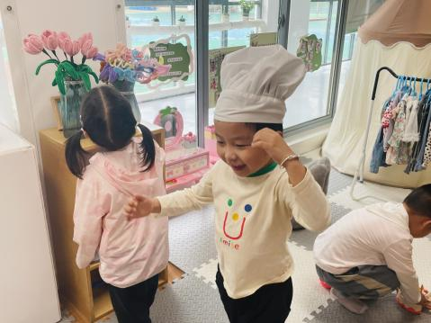 | 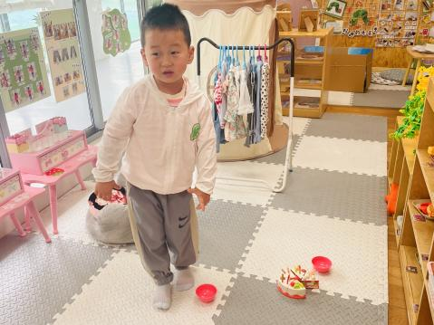 | 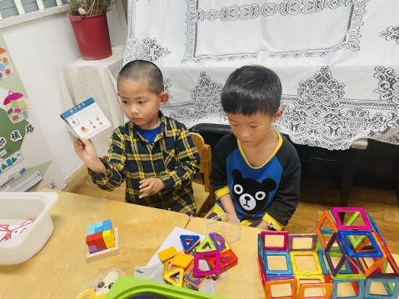
皮皮：“我要带上厨师帽去做饭啦。” | 肖鹏源：“老师，蛋糕怎么少了一块呀？” | 承承成功把索玛立方体复原了，阳阳说：“他拼了3次呢。”
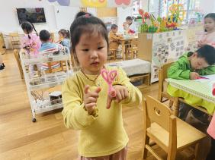  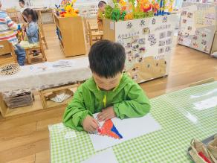 | 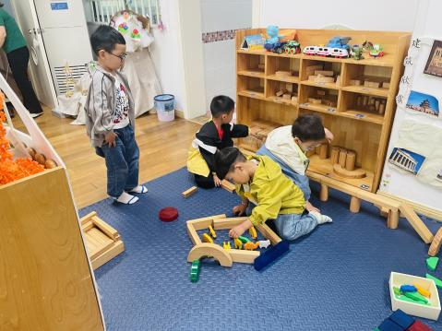 | 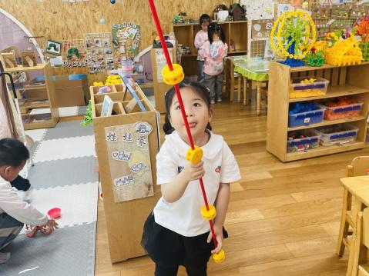
阳阳在认真地画画。小满用扭扭棒做了一个小兔戒指。 | 孙杰文和牛牛在布置动物园。涵涵和年年在建构一条长长的公路。 | 忆忆：“老师你看，长不长啊。”

※集体活动篇
音乐：夏天到
《夏天到》是一首三拍子节奏的歌曲，旋律活泼欢快、内容形象生动，问答式的歌词描绘了一幅极富童趣的夏天场景。歌词内容浅显易懂，音乐情绪活泼欢快，非常适合小班的小朋友演唱。本次活动采用了拍一下手与拍两下腿的方式让孩子表现三拍子的节奏，感受强拍和歌曲的情绪，并通过问答接唱的形式让幼儿体验夏天的快乐。

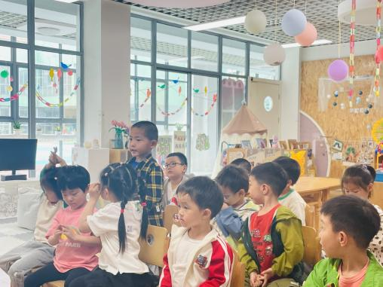 | 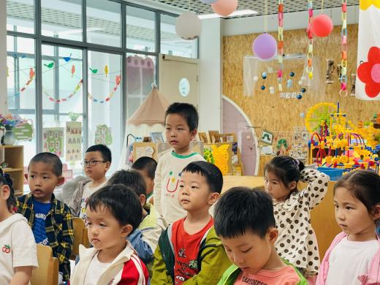 | 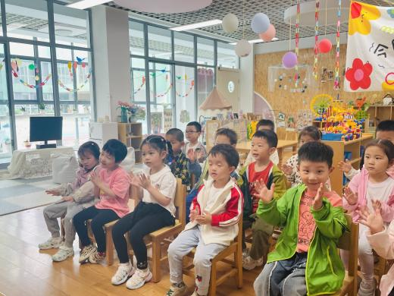 | 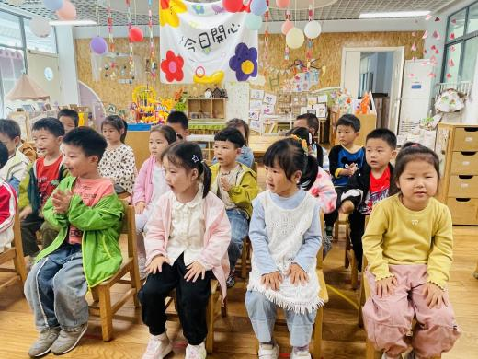
说一说在音乐里听到了什么？ |  | 跟着音乐拍拍手，感受欢快的节奏。
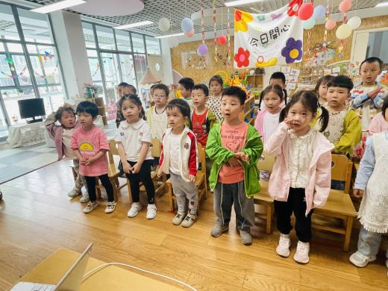 |  | 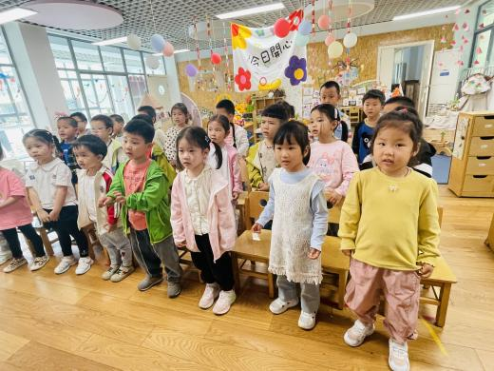
跟着音乐一起唱一唱吧！

※午餐篇
◎午餐：燕麦饭、糖醋排骨、上汤苋菜、丝瓜鸡蛋汤
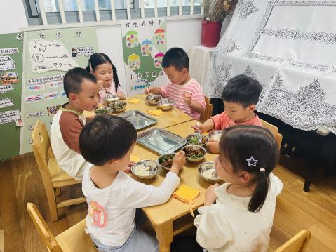 | 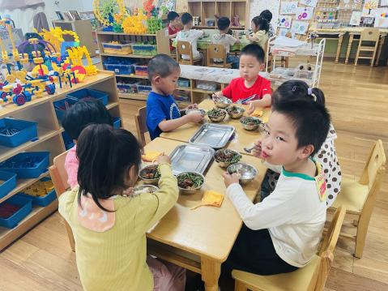 | 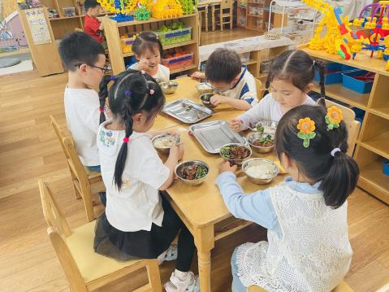 | 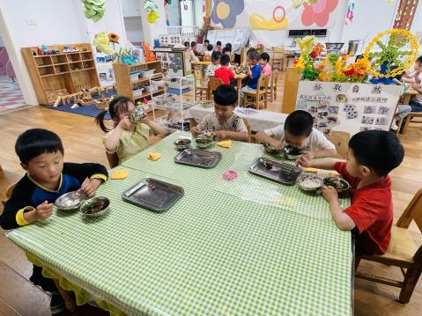

※温馨提醒
1.天气慢慢热起来了，请大家注意不要让孩子贪凉吹空调感冒哦。
2.魏沐溪、刘一凡、刘诗玲、苏忆晴、刘佳富、颜承毅、黄赫璟的快乐家园没带来，记得带来哦。

